


O Vereador que a presente subscreve, depois de observar as normas regimentais, INDICA ao Excelentíssimo Senhor Chefe do Poder Executivo Municipal, através do órgão competente da Administração, implantação de postos móveis de informação turística em pontos estratégicos do Município, para auxiliar na da promoção cultural da cidade e ampliar o atendimento e a orientação a turistas durante períodos de alta temporada, eventos culturais, esportivos e festividades locais e que sejam acessíveis às pessoas com deficiência e dotadas de identidade visual institucional do Município.
Justificativa: A iniciativa contribui para o fortalecimento do turismo, da economia local e da promoção cultural da cidade.
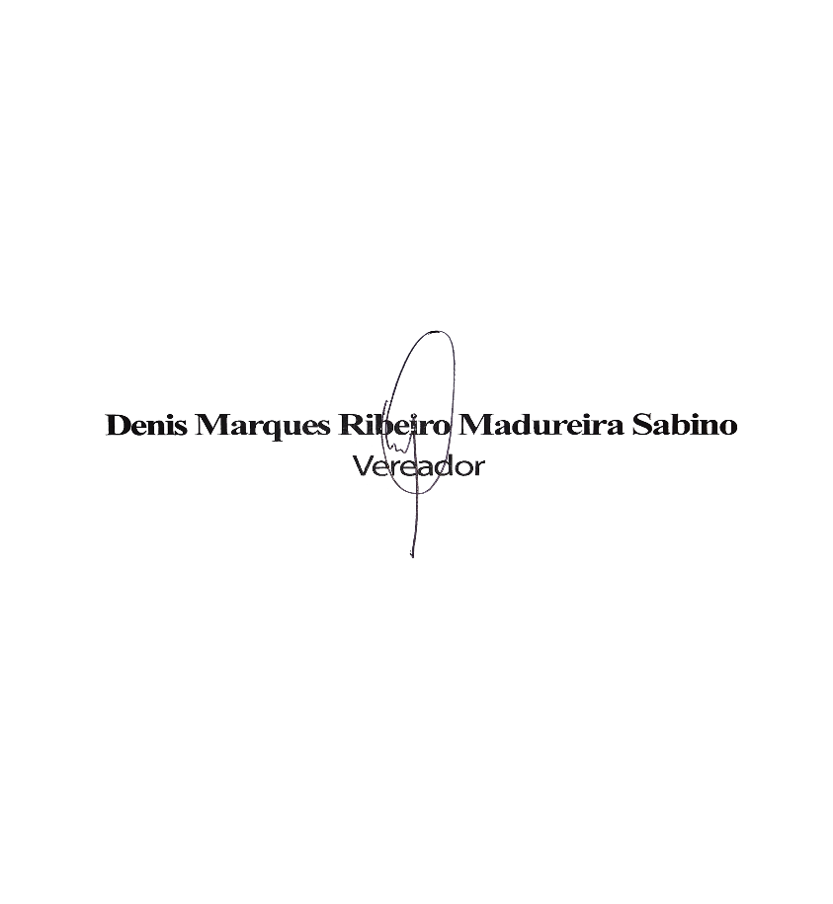
Sala das Sessões, 18 de maio de 2026.

